[ 제 120 회 ] 토 목 구 조 기 술 사 ( 제 1 교 시 )
성 명 : B O S S | 문제번호 : 1772961670165 | Page 1 / 1
문 1772961670165. 1. 철근콘크리트 보의 응력 교란구역

1. 응력교란구역(D-Region)의 정의와 본질
- 응력교란구역은 평면유지 가정(Bernoulli Hypothesis)이 성립하지 않는 불연속 구간으로, 하중 재하점·지점부·개구부·단면 급변부에 주로 발생함.
- 따라서 B-Region의 보통 휨이론만으로는 안전측 평가가 어려우며, 별도의 힘 흐름 모델이 필요함.
2. 해석 및 설계 접근(핵심: STM)
- Strut-and-Tie Model(STM)로 내부 힘의 흐름을 압축재(Strut)·인장재(Tie)·절점(Node)으로 이상화함.
- 검토 순서: ① 하중경로 설정 ② Strut/Tie 산정 ③ Node 응력검토 ④ 정착·상세 검토.
- 설계 시 KDS 14 20 24 등 관련 기준을 근거로 정착길이, 절점 유효강도, 파괴모드(압축파괴/정착파괴)를 확인함.
3. 도해 및 비교표(답안에 직접 기재)
- [도해] 하중점에서 지점까지의 하중경로를 화살표로 표시하고, Strut(압축)·Tie(인장)·Node를 도식화함.
- [도해] D-Region과 B-Region 경계를 단면도에 함께 표시하여 적용 해석법의 차이를 제시함.
- [비교표] B-Region(선형변형률 가정) vs D-Region(STM 적용)의 해석가정·설계절차·오류위험 비교.
4. 결론 및 기술사 제언
- D-Region은 ‘상세설계 실패 시 취성파괴로 직결’되는 구간이므로, 배근 상세·정착·시공 오차 관리까지 통합 검토해야 함.
- 유지관리 단계에서는 균열패턴 모니터링과 국부보강 계획을 사전에 포함하는 것이 바람직함.
시각화 요약(그림·표·그래프)
1) 그림: D-Region 하중경로 및 취약부 도해
- 목적: 응력 교란구역의 하중전달 경로와 취약 상세를 한눈에 제시
- 작성 기준: 요소: 재하점, 지점, D/B 경계, 압축 Strut, 인장 Tie, 정착 취약부 | 표현: 하중/내부력은 화살표(→), 취약부는 음영 또는 해칭 | 판독 포인트: 지배 파괴모드와 보강 상세(스터럽/정착길이)의 직접 연결
- 채점 포인트: 메커니즘 인과관계 + 상세 보강 근거를 동시에 제시
2) 표: 대안 비교표 (A/B)
- 목적: 안전성·시공성·경제성·유지관리성 기반 의사결정 근거 제시
- 작성 기준: 열: 항목 | 대안 A | 대안 B | 판정 | 행: 안전성, 시공성, 경제성, 유지관리성, 리스크 | 판정: 기준값 대비 여유도(Margin) 또는 정성등급(A/B/C) 병기
- 채점 포인트: 대안 선택 근거를 정량·정성으로 동시에 제시
3) 그래프: 열화지표-시간 추세 그래프
- 목적: 균열폭/변위/누수 등 유지관리 지표의 임계치 도달 시점 제시
- 작성 기준: X축: 시간, Y축: 성능지표(균열폭 또는 변위) | 표현: 관리한계선(Threshold)과 실측 추세선 동시 표시 | 판독 포인트: 임계치 초과 시 보수 시점/방법 연결
- 채점 포인트: 유지관리 제언의 실행성 및 타이밍 근거 확보
1. 정의 및 적용 배경
그림: D-Region 하중경로 및 취약부 도해
목적: 응력 교란구역의 하중전달 경로와 취약 상세를 한눈에 제시
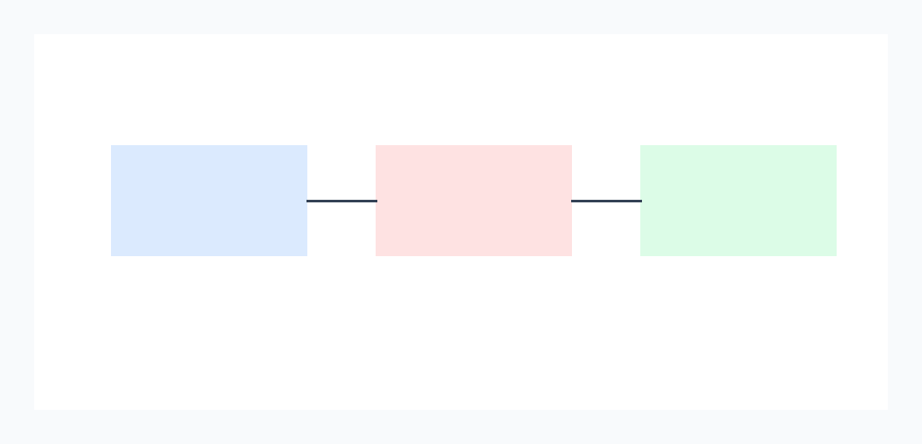
요소: 재하점, 지점, D/B 경계, 압축 Strut, 인장 Tie, 정착 취약부 | 표현: 하중/내부력은 화살표(→), 취약부는 음영 또는 해칭 | 판독 포인트: 지배 파괴모드와 보강 상세(스터럽/정착길이)의 직접 연결
채점 포인트: 메커니즘 인과관계 + 상세 보강 근거를 동시에 제시
표: 대안 비교표 (A/B)
목적: 안전성·시공성·경제성·유지관리성 기반 의사결정 근거 제시
비교항목 | 대안 A | 대안 B
안전성 | 기준 만족 | 보강 필요
시공성 | 보통 | 우수
경제성 | 초기비용 낮음 | 유지관리비 낮음
채점 포인트: 대안 선택 근거를 정량·정성으로 동시에 제시
그래프: 열화지표-시간 추세 그래프
목적: 균열폭/변위/누수 등 유지관리 지표의 임계치 도달 시점 제시
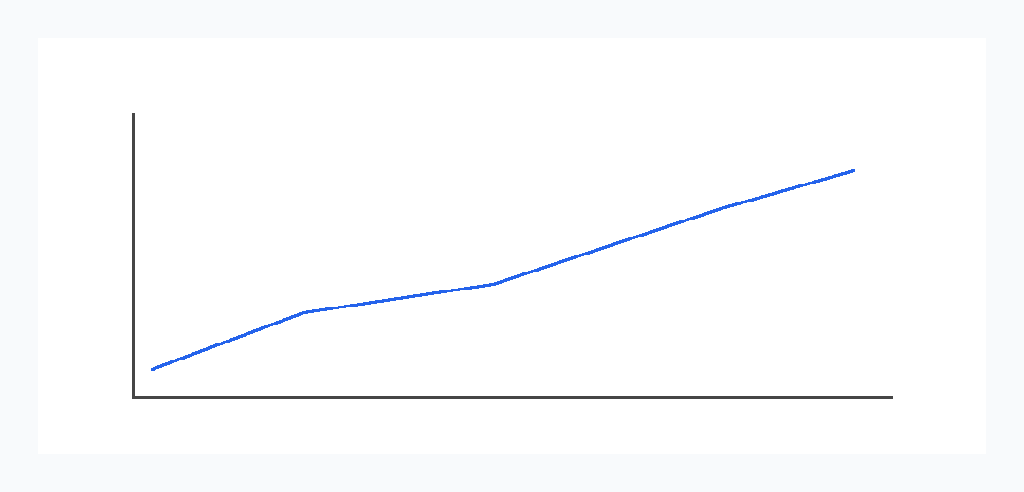
X축: 시간, Y축: 성능지표(균열폭 또는 변위) | 표현: 관리한계선(Threshold)과 실측 추세선 동시 표시 | 판독 포인트: 임계치 초과 시 보수 시점/방법 연결
채점 포인트: 유지관리 제언의 실행성 및 타이밍 근거 확보

